КРАТКИЙ ОБЗОР ВТОРИЧНОГО РЫНКА ЖИЛОЙ НЕДВИЖИМОСТИ Г. СУРГУТА ЗА МАРТ 2018 Г.

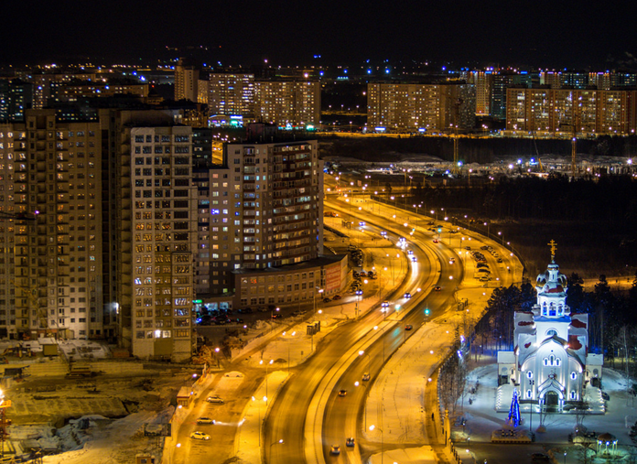

ОСНОВНЫЕ ВЫВОДЫ
- В марте 2018 г. предложение вторичного рынка жилой недвижимости составило 4 302 квартиры;
- Лидирующие позиции по предложению среди районов занимает Северный жилой и Центральный районы – 32,2% и 29,2% соответственно;
- Удельная цена предложения в марте 2018 г. на вторичном рынке жилой недвижимости города Сургута составила 71 934 руб./кв. м.
- Удельная цена однокомнатных квартир остается самой дорогой на рынке, в марте стоимость составила 76 170 руб./кв. м, изменение по сравнению с прошлым месяцем составило менее 1%;
- Средняя площадь проданных в марте квартир на вторичном рынке составила 51,89 кв. м.

Анализ предложения на вторичном рынке г. Сургута за март 2018 г.
За март 2018 предложение вторичного рынка жилой недвижимости в Сургуте выросло на 2,2% и составило 4302 квартиры (исключая квартиры за чертой города и другие типы: пансионаты, общежития, коммунальные квартиры, а также малоэтажное строительство). По сравнению с аналогичным периодом прошлого года предложение увеличилось на 6,75% или 272 объектов.
Структура предложения остается неизменной, лидерами по предложению остаются двухкомнатные квартиры и занимают 36,9% от общего объема. За ними следуют однокомнатные квартиры – 29,5%, трёхкомнатные – 23,6% и многокомнатные квартиры 10,0%.

Рис. 1.1. Структура предложения по количеству комнат

В марте лидером по доли предложения, по-прежнему, остается Северный жилой район (32,2%), с долей предложения чуть менее 30% следует Центральный район. Наименьшее количество объектов предложено в Северном промышленном районе, всего 0,5%.

Рис. 1.2. Структура предложения по районам

Анализ ценовой ситуации на вторичном рынке г. Сургута за март 2018 г.
Удельная цена предложения на вторичном рынке жилой недвижимости в марте составила 71 934 руб./кв. м, что на 429 руб. (0,6%) выше, чем в предыдущем месяце.
По сравнению с аналогичным периодом прошлого года цена за квадратный метр выросла на 2 128 руб. или 3,05%. На протяжении 8 месяцев подряд наблюдается положительный тренд удельной цены в городе.

Рис. 2.1. Динамика удельной цены предложения на вторичном рынке жилой недвижимости
Удельная цена однокомнатных квартир по-прежнему самая высокая на рынке, в марте 2018 стоимость не претерпела значительных изменений (менее 1%) и составила 76 170 руб./кв. м. Стоимость двухкомнатной и трехкомнатной квартиры на единицу площади в марте составила 72 441 руб./кв. м и 71 530 руб./кв. м соответственно. Многокомнатные квартиры остаются самым дешевым жильем на единицу площади – 66 843 руб./кв. м.

Рис. 2.2. Удельная цена предложения по количеству комнат
Наибольшая стоимость квадратного метра в городе наблюдается в Центральном районе и составляет 76 796 руб./кв. м, за анализируемый период наблюдается увеличение на 943 руб. за единицу площади или на 1,24%. Наименьшая цена у квартир, расположенных в Северном промышленном районе – 56 584 руб./кв. м, что на 804 руб. или 1,44% выше, чем в предыдущем месяце.

Рис. 3.3. Удельная цена предложения по районам

Анализ продаж на вторичном рынке г. Сургута за март 2018 г.
В марте 2018 года основную часть от общего объема продаж по-прежнему занимают двухкомнатные квартиры (46%), доля однокомнатных квартир составила 36,6%. На 4п.п. выросла доля трехкомнатных, при этом сократилась доля многокомнатные квартир по сравнению с прошлым периодом и составила 1,2% от общего объема продаж.
Средняя площадь проданных за анализируемый месяц квартир на вторичном рынке составила 51,89 кв. м.

Рис. 4.1. Структура продаж по количеству комнат

Приложение 1. Числовая пространственно-параметрическая модель вторичного рынка г. Сургута за март 2018 г.

Номер столбца | Показатель
1 | Объем выборки, шт.
2 | Средняя цена, тыс. руб.
3 | СКО, тыс. руб.
4 | Погрешность, тыс. руб.
5 | Погрешность, %
6 | Минимум, тыс. руб.
7 | Максимум, тыс. руб.
8 | Медиана, тыс. руб.
9 | Средняя площадь, кв. м
10 | СКО, кв. м
11 | Погрешность, кв. м
12 | Погрешность, %
13 | Минимум, кв. м
14 | Максимум, кв. м
15 | Медиана, кв. м
16 | Удельная цена, руб./кв. м
17 | СКО, руб./кв. м
18 | Погрешность, руб./кв. м
19 | Погрешность, %
20 | Минимум, руб./кв. м
21 | Максимум, руб./кв. м

Кол-во комн. | Тип домостроения | 1 | 2 | 3 | 4 | 5 | 6 | 7 | 8 | 9 | 10 | 11 | 12 | 13 | 14 | 15 | 16 | 17 | 18 | 19 | 20 | 21
Все | Все
 | Кирпичное
 | Монолитное
 | Панельное
 | Блочное
1-комн. | Все
 | Кирпичное
 | Монолитное
 | Панельное
 | Блочное
2-комн. | Все
 | Кирпичное
 | Монолитное
 | Панельное
 | Блочное
3-комн. | Все
 | Кирпичное
 | Монолитное
 | Панельное
 | Блочное
Много-комн. | Все
 | Кирпичное
 | Панельное

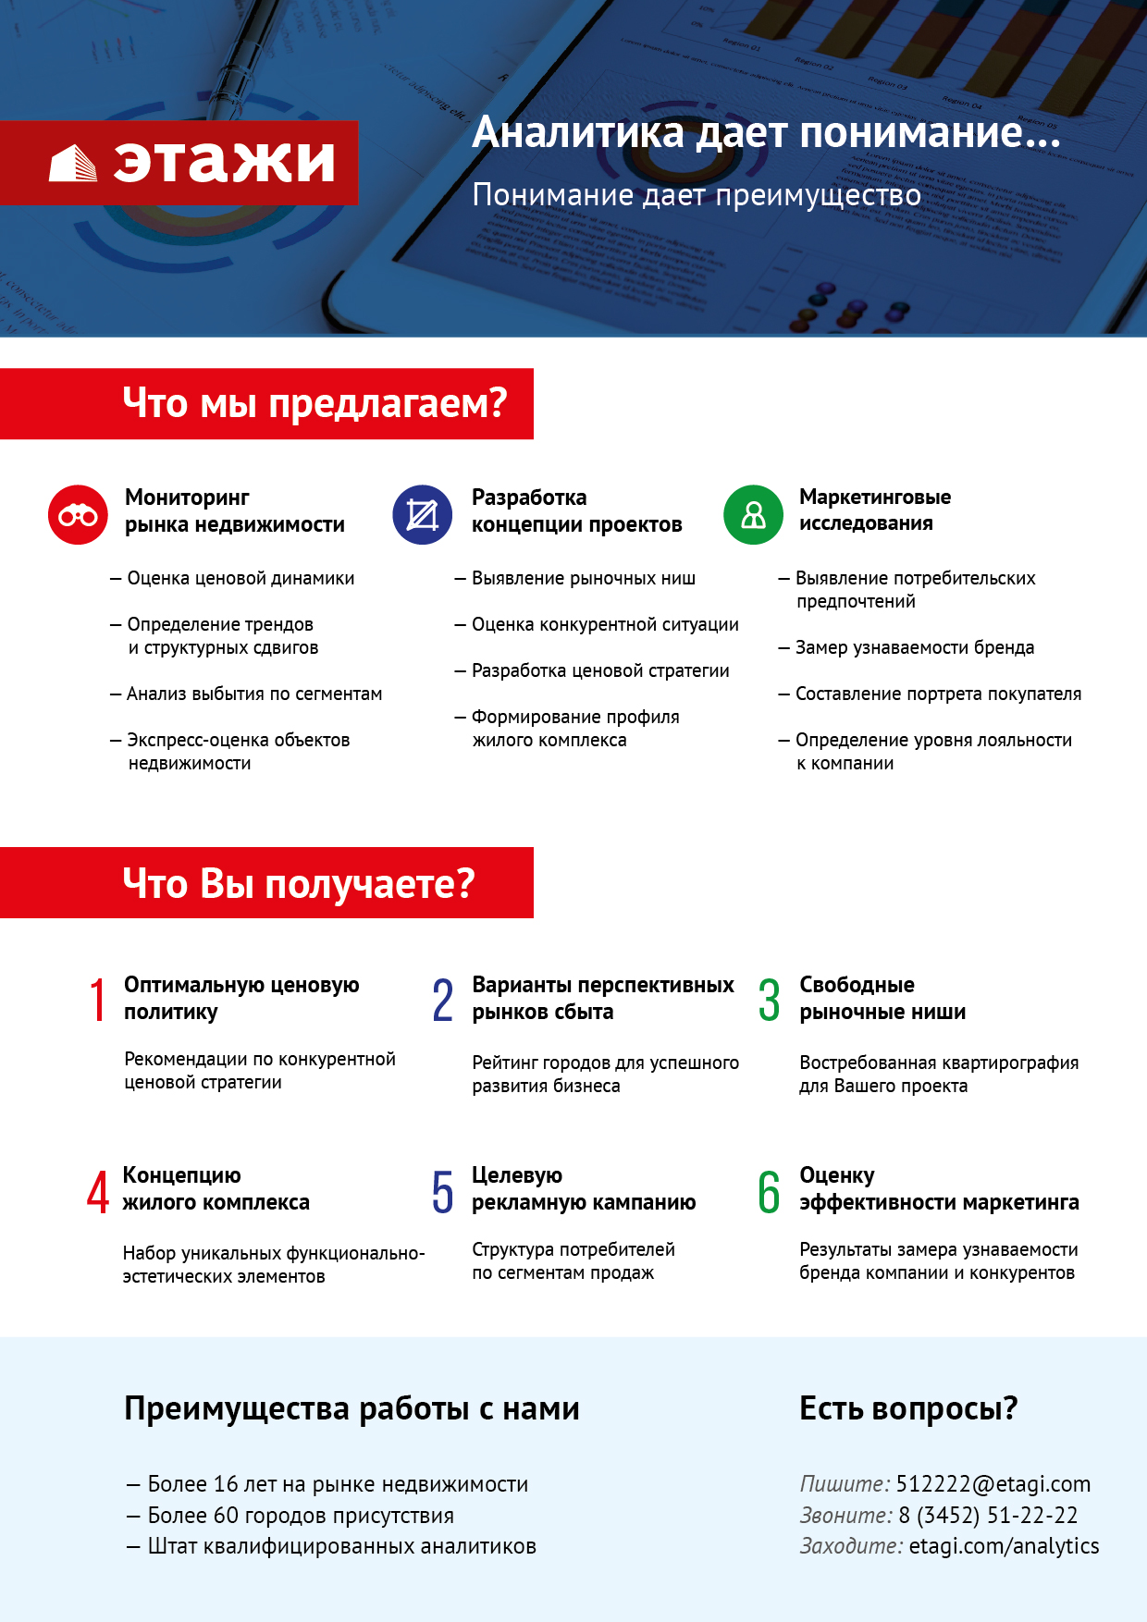

Отчет выполнен в соответствии с методическими рекомендациями по анализу рынка недвижимости Г.М. Стерника, принятыми Российской Гильдией Риэлторов
Числовая дискретная пространственно-параметрическая модель выполнена в соответствии с методическими рекомендациями по анализу рынка недвижимости Г.М. Стерника, принятыми Российской Гильдией Риэлторов

